Ejercicio Final

Creación de una base de datos para una Banco. Con las siguientes tablas:  
- Clientes

- Admin.

- Usuarios

- Vendedores

- Servicios

- Prestamos

- Seguro Vida

- Seguro Hogar

- Seguro Auto  
- Clientes

--------------------------------------------------------------------------------------------------------------------------------------

* Consultas:

1- Dar de alta clientes

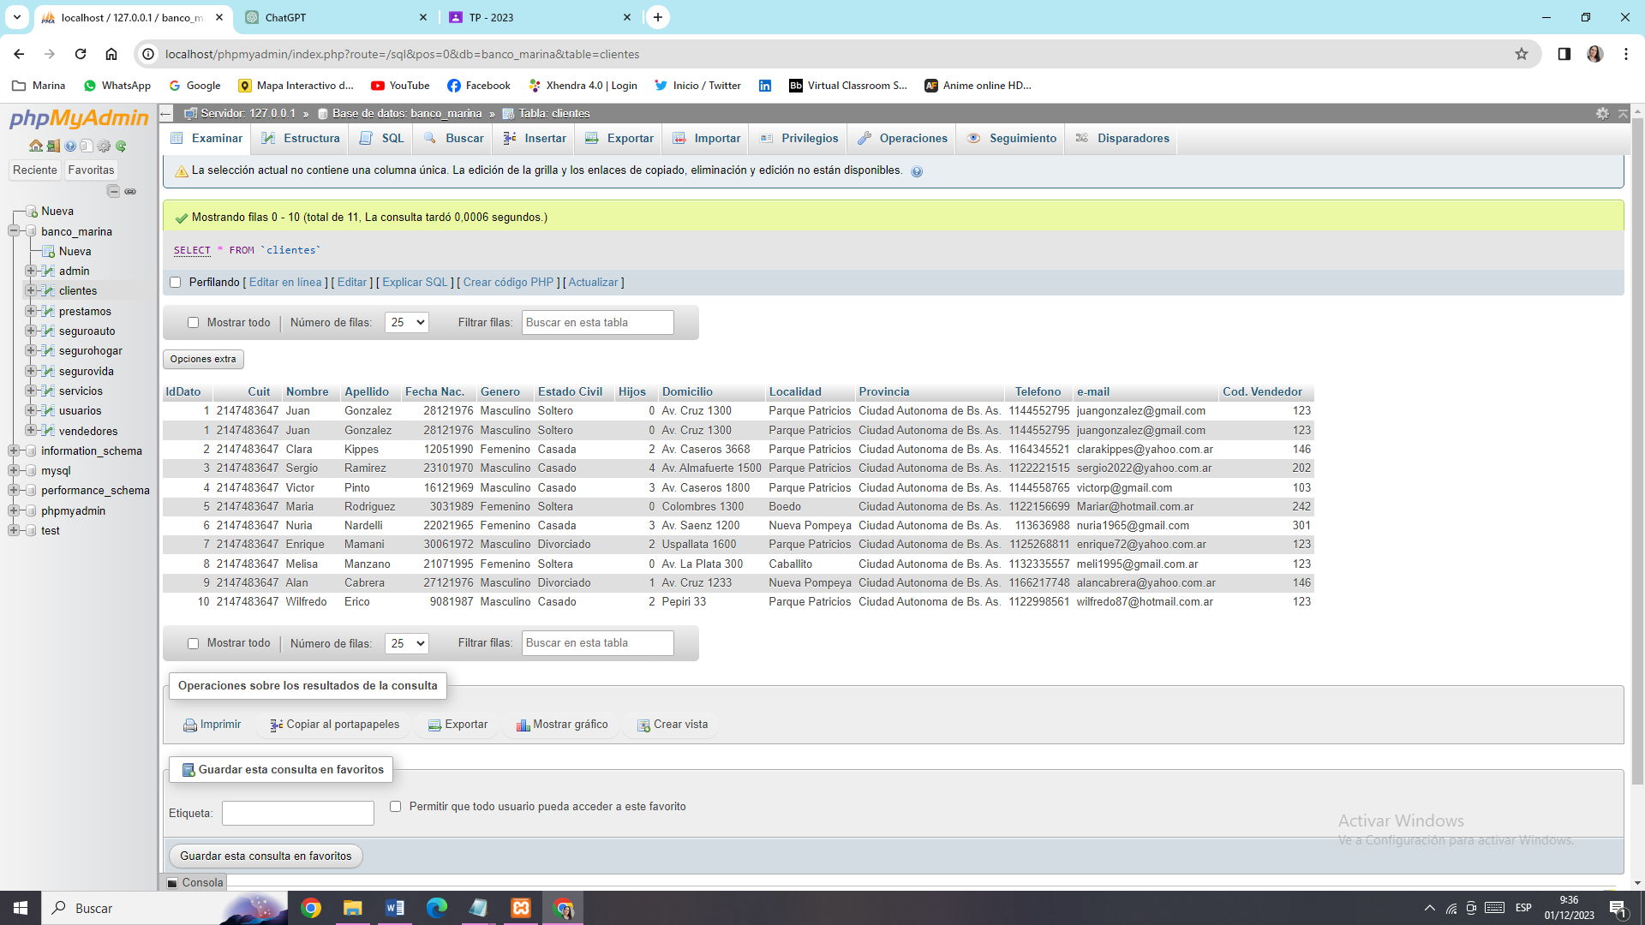  
Tabla Clientes:  
  
Codigo:  
  
INSERT INTO `clientes` (`IdDato`, `Cuit`, `Nombre`, `Apellido`, `Fecha Nac.`, `Genero`, `Estado Civil`,`Hijos`, `Domicilio`, `Localidad`, `Provincia`, `Telefono`, `e-mail`, `Cod. Vendedor`) VALUES

('11', '232544412433', 'Jazmin', 'Campos', '09031999', 'Femenino', 'Casada', '0', 'Av. Chiclana 2001', 'Nueva Pompeya', 'Ciudad Autonoma de Bs. As.', '1166224899', 'jazmincampos@gmail.com', '0123');

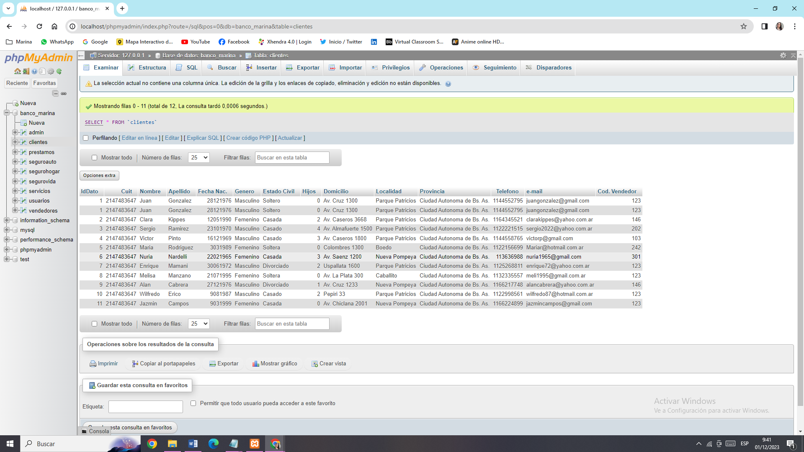

2- Buscar cliente en la base:

Código:

SELECT *

FROM clientes

WHERE IdDato = 7;

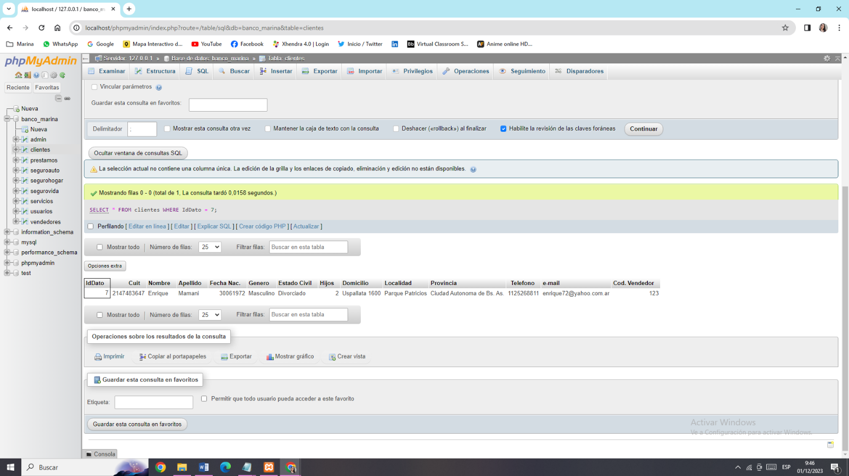

y modificarlo:

Código:

UPDATE clientes SET

Nombre = 'Enrique Jose',

Telefono = '1125260001'

WHERE IdDato = 7;

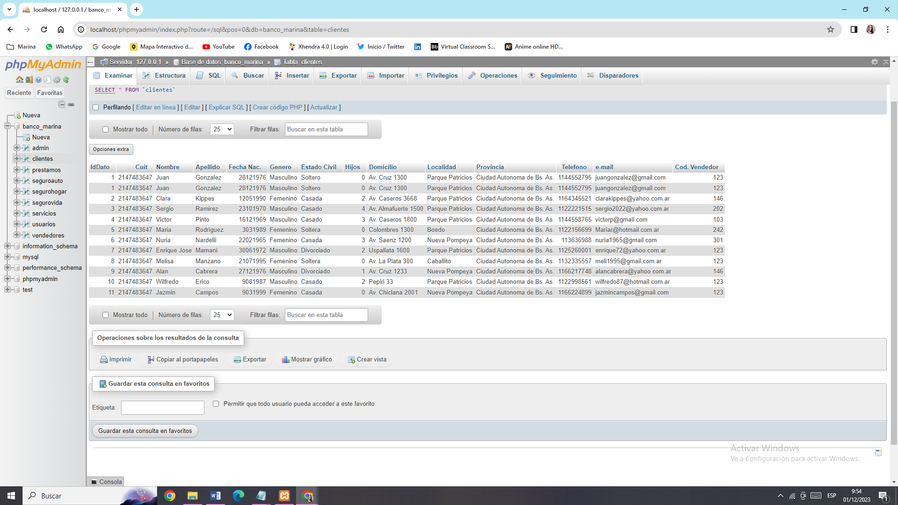

3- Buscar cliente en la base:

Código:

SELECT *

FROM clientes

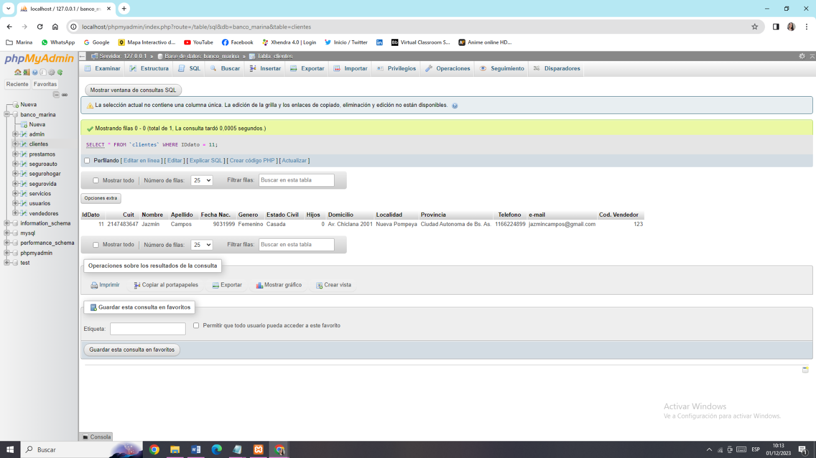WHERE IdDato = 11;

y eliminarlo:

Código:

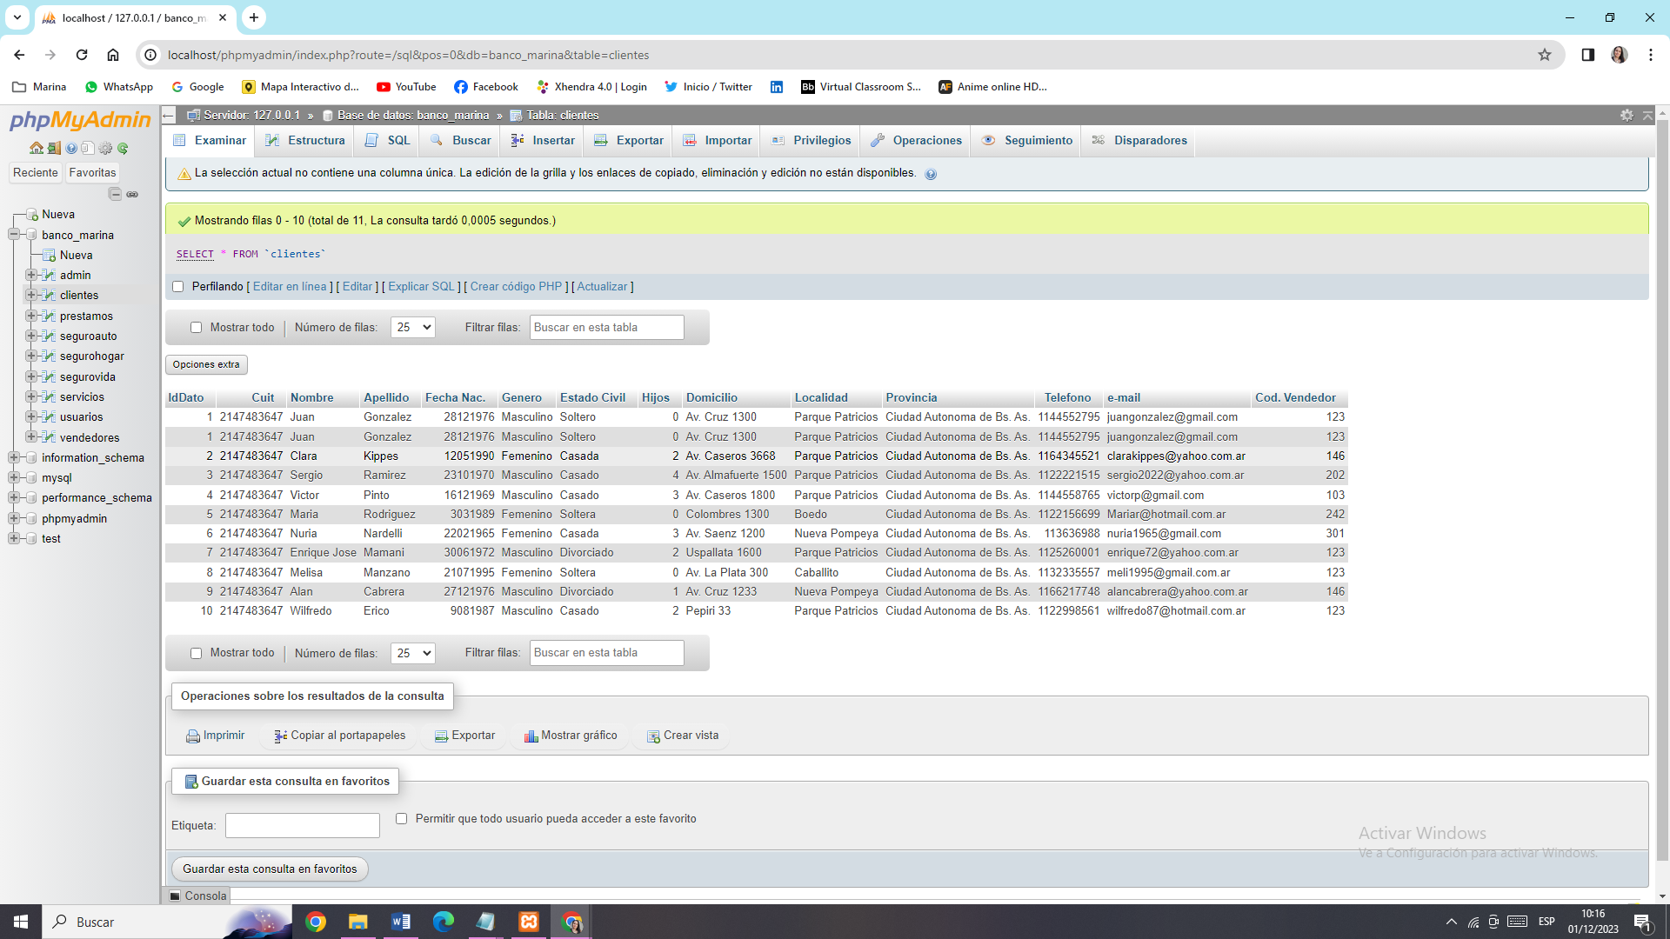DELETE FROM `clientes`  
WHERE IDdato = 11;

4- Cargar un seguro a un cliente determinado en la base:

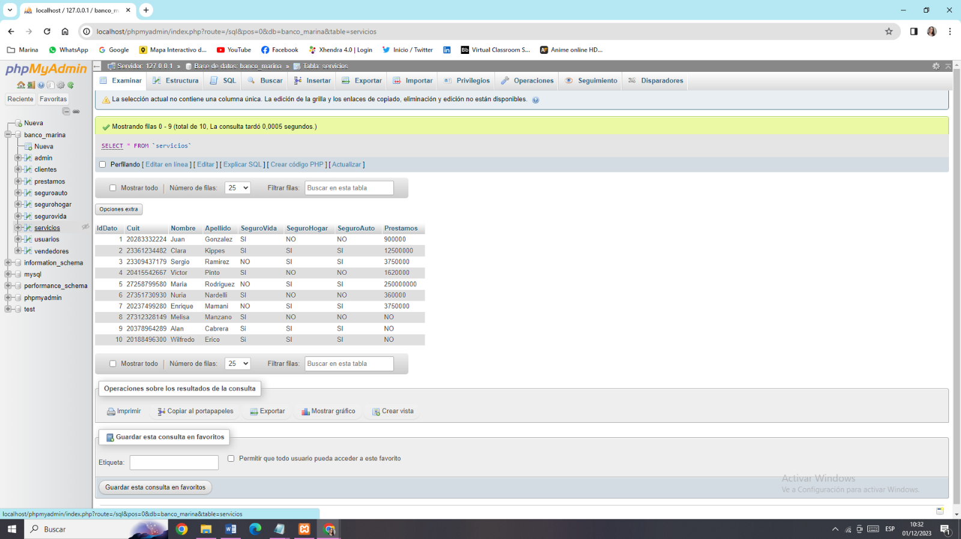Tabla Servicios:

Buscamos al cliente  
  
Código:  
SELECT *

FROM `servicios`

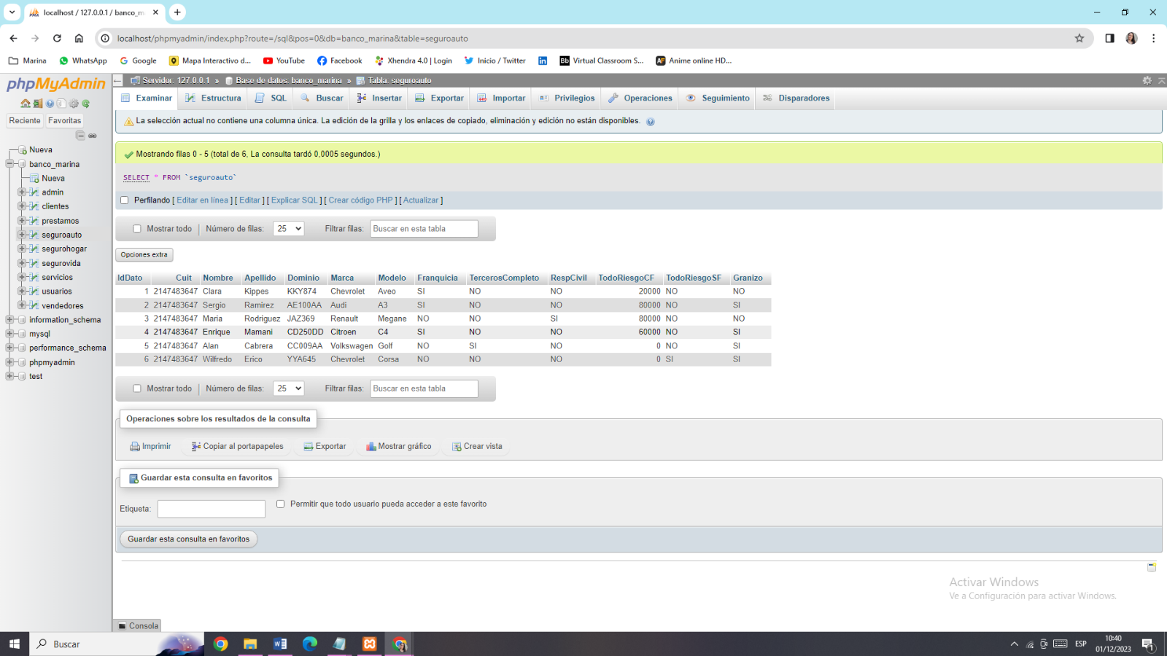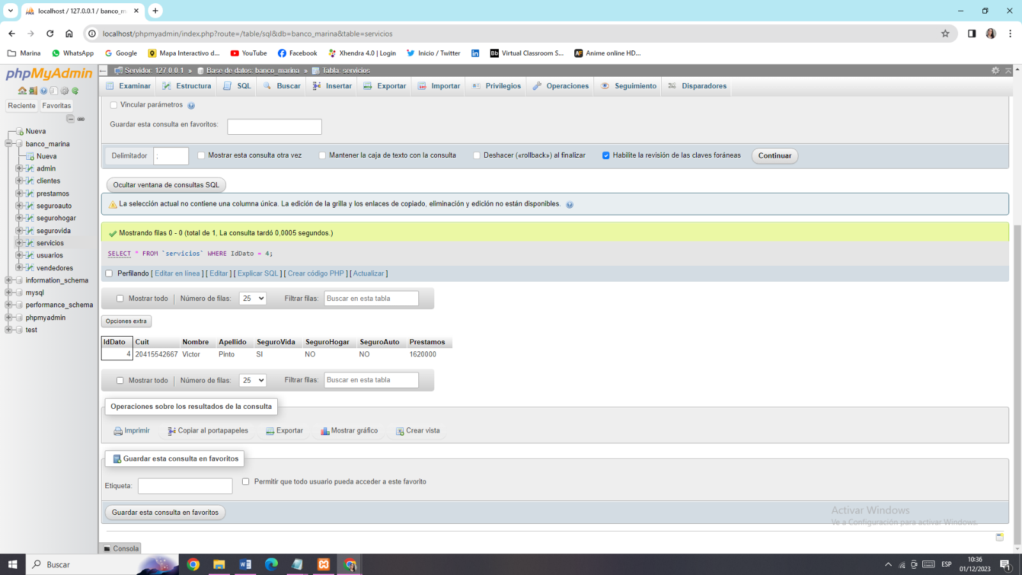WHERE IdDato = 4;  
  
Cargamos seguro para el auto:

Código:  
  
INSERT INTO `seguroauto` (`IdDato`, `Cuit`, `Nombre`, `Apellido`, `Dominio`, `Marca`, `Modelo`, `Franquicia`, `TercerosCompleto`, `RespCivil`, `TodoRiesgoCF`, `TodoRiesgoSF`, `Granizo`) VALUES

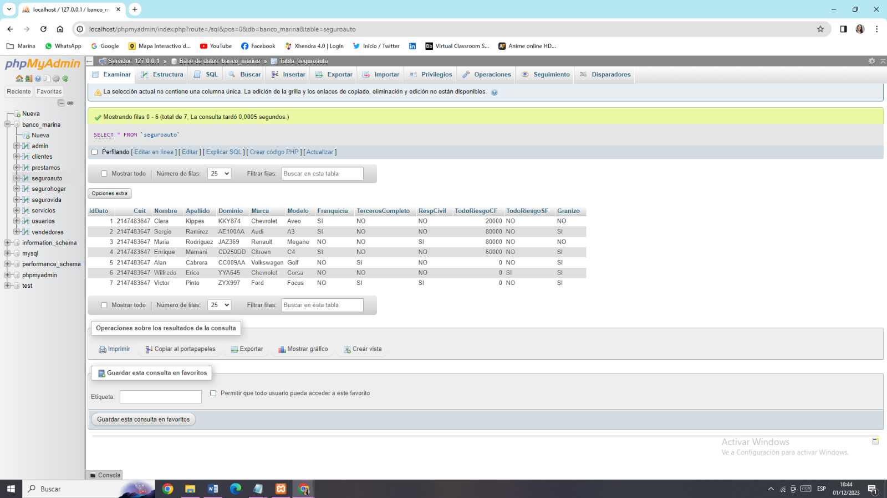('7','2147483647', 'Victor', 'Pinto', 'ZYX997', 'Ford', 'Focus', 'NO', 'SI', 'SI', '0', 'NO', 'SI');  
  
  
  
Modificamos la tabla servicios:  
Código:  
UPDATE servicios SET   
SeguroAuto = 'SI'  
WHERE IdDato = 4;

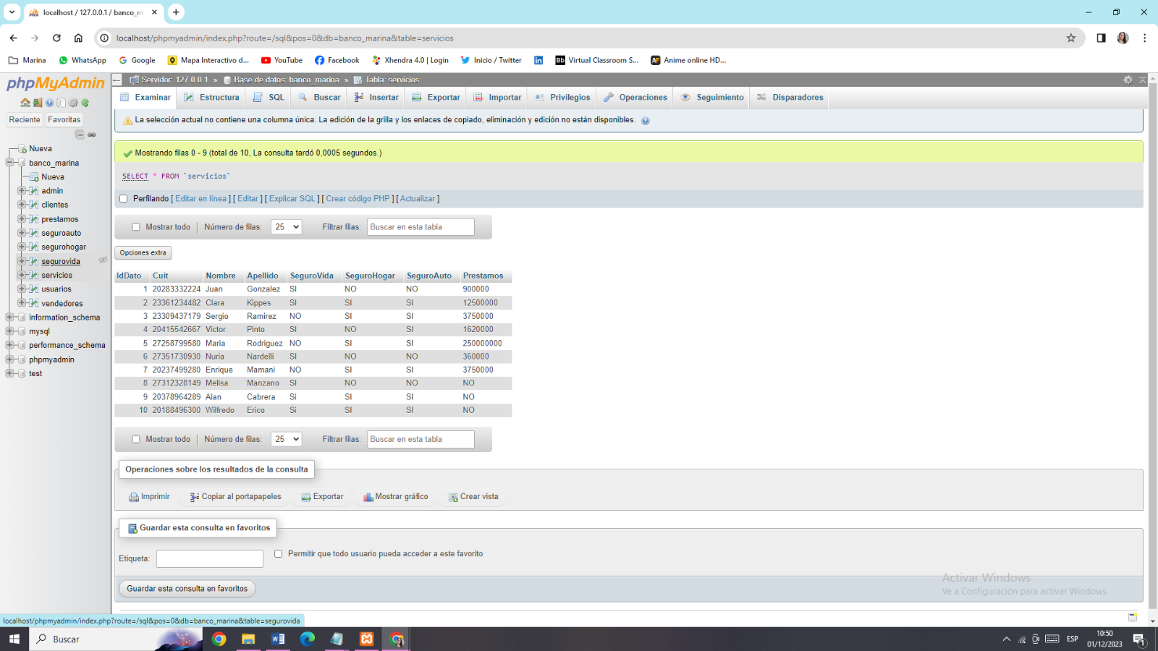

5- Agregar un seguro al mismo cliente:   
  
 Seguro de Hogar:

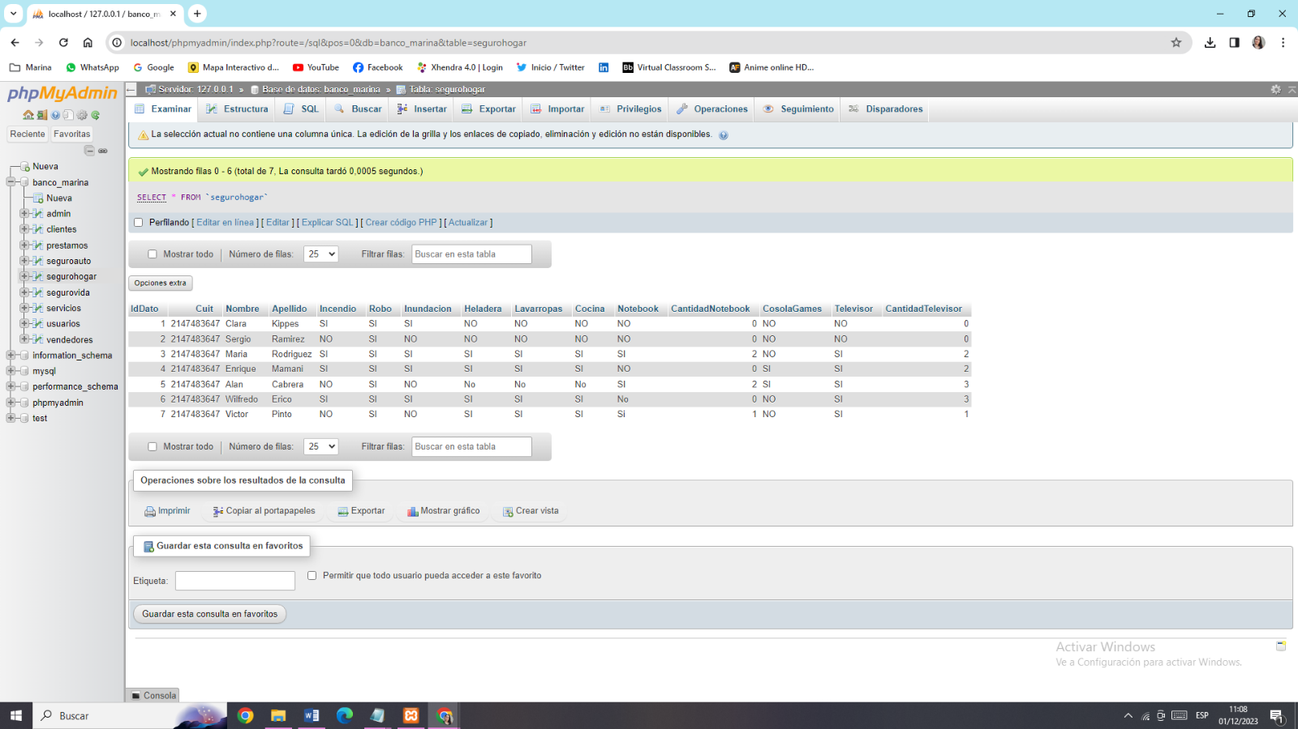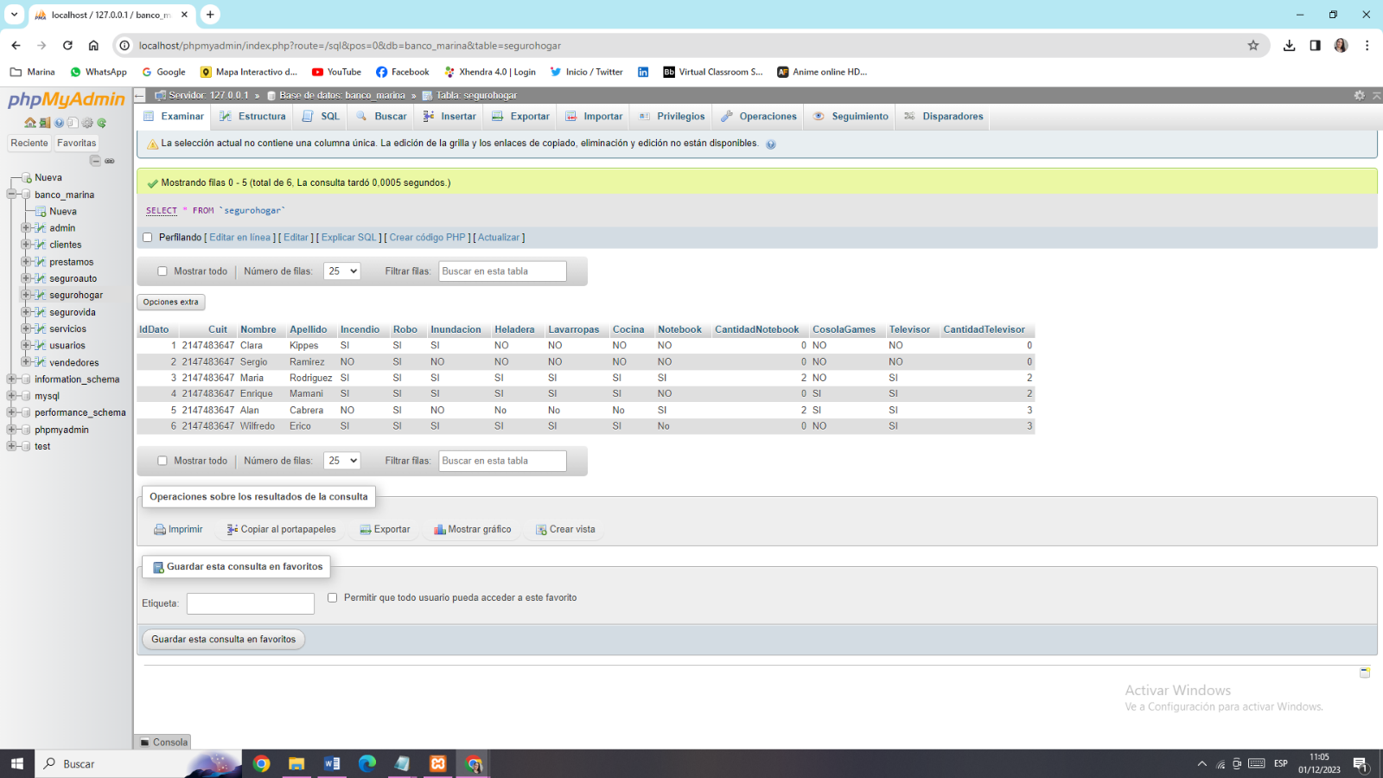  
  
  
Codigo:  
  
INSERT INTO `segurohogar` (`IdDato`, `Cuit`, `Nombre`, `Apellido`, `Incendio`, `Robo`, `Inundacion`, `Heladera`, `Lavarropas`, `Cocina`, `Notebook`, `CantidadNotebook`, `CosolaGames`, `Televisor`, `CantidadTelevisor`) VALUES  
('7', '20415542667', 'Victor', 'Pinto', 'NO', 'SI', 'NO', 'SI', 'SI', 'SI', 'Si', '1', 'NO', 'SI', '1');

Modificamos la tabla servicios:  
  
Código:  
UPDATE servicios SET   
SeguroHogar = 'SI'  
WHERE IdDato = 4;

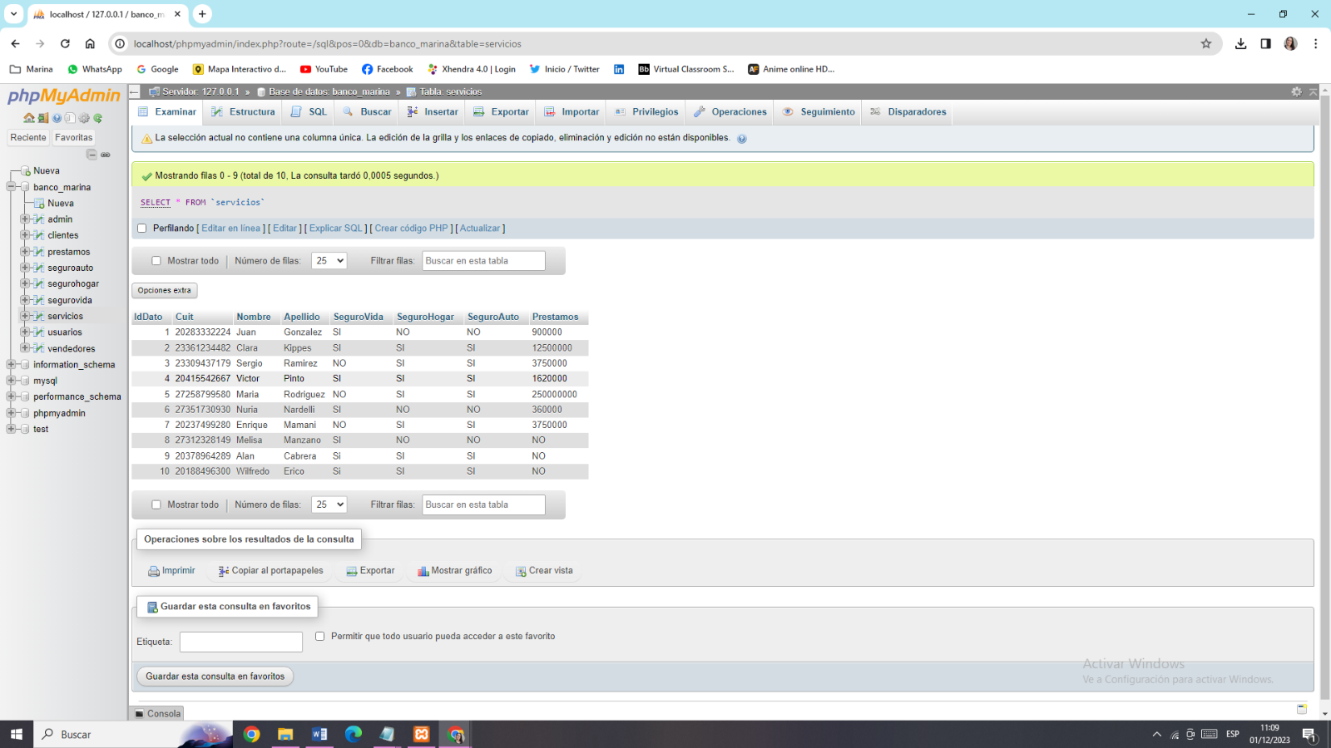

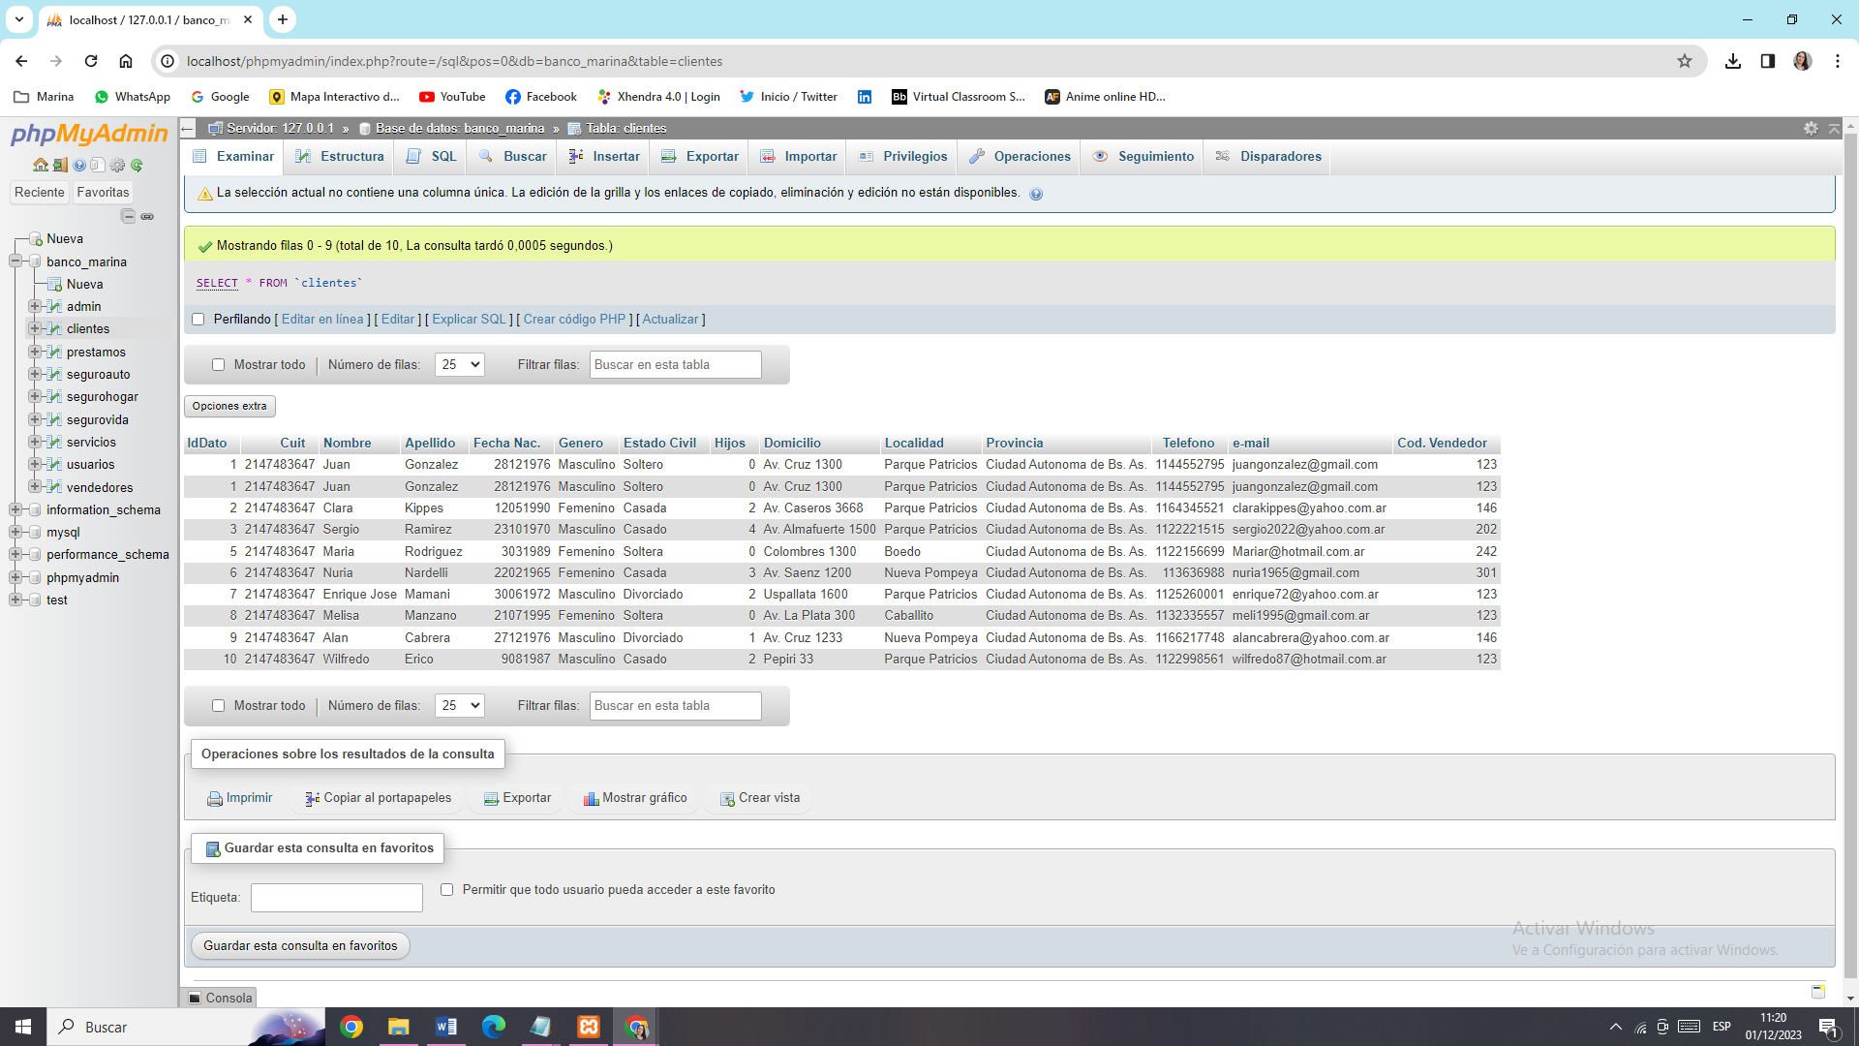 6- Eliminar un cliente con 3 productos cargados  
  
 Código:  
 DELETE FROM `clientes`  
 WHERE IDdato = 4;  
  
  
  
 7- Buscar en seguros a un cliente y que cargue el seguro que tiene.

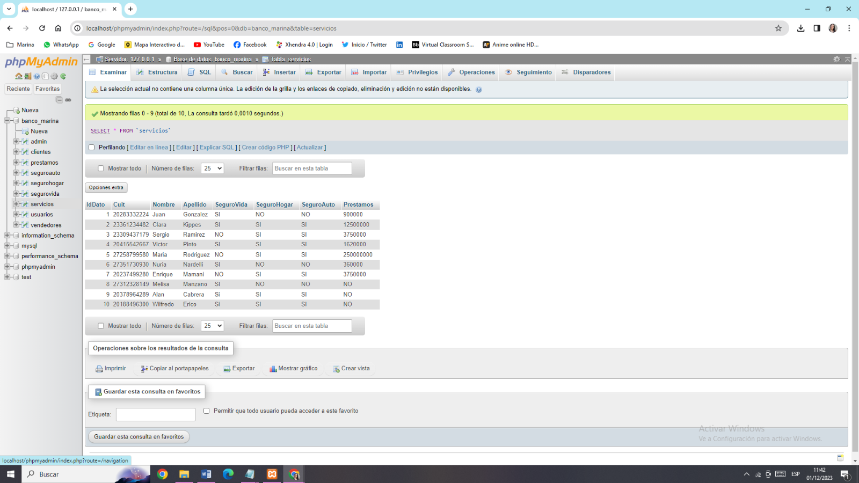 Tabla servicios:

Código:  
SELECT  
c.IdDato,

c.Nombre,

c.Apellido,

sv.Muerte AS SeguroVida_Muerte,  
 sv.MuerteAccidental AS SeguroVida_MuerteAccidental,  
 sv.DiasDeInternacion AS SeguroVida_DiasDeInternacion,  
 sv.ParalisisTotalParcial AS SeguroVida_ParalisisTotalParcial,  
 sv.Beneficiario1 AS SeguroVida_Beneficiario1,  
 sv.Porcentaje1 AS SeguroVida_Porcentaje1,  
 sv.Beneficiario2 AS SeguroVida_Beneficiario2,  
 sv.Porcentaje2 AS SeguroVida_Porcentaje2,  
 sv.Beneficiario3 AS SeguroVida_Beneficiario3,  
 sv.Porcentaje3 AS SeguroVida_Porcentaje3,  
 sv.Beneficiario4 AS SeguroVida_Beneficiario4,  
 sv.Porcentaje4 AS SeguroVida_Porcentaje4,  
 sh.Incendio AS SeguroHogar_Incendio,  
 sh.Robo AS SeguroHogar_Robo,  
 sh.Inundacion AS SeguroHogar_Inundacion,  
 sh.Heladera AS SeguroHogar_Heladera,  
 sh.Lavarropas AS SeguroHogar_Lavarropas,  
 sh.Cocina AS SeguroHogar_Cocina,  
 sh.Notebook AS SeguroHogar_Notebook,  
 sh.Televisor AS SeguroHogar_Televisor,  
 sa.Dominio AS SeguroAuto_Dominio,  
 sa.Franquicia AS SeguroAuto_Franquicia,  
 sa.TercerosCompleto AS SeguroAuto_TercerosCompleto,  
 sa.RespCivil AS SeguroAuto_RespCivil,  
 sa.TodoRiesgoCF AS SeguroAuto_TodoRiesgoCF,  
 sa.TodoRiesgoSF AS SeguroAuto_TodoRiesgoSF,  
 sa.Granizo AS SeguroAuto_Granizo  
 FROM  
 clientes c  
 LEFT JOIN segurovida sv ON c.IdDato = sv.IdDato  
 LEFT JOIN segurohogar sh ON c.IdDato = sh.IdDato  
 LEFT JOIN seguroauto sa ON c.IdDato = sa.IdDato  
 WHERE  
 c.IdDato = 2;  
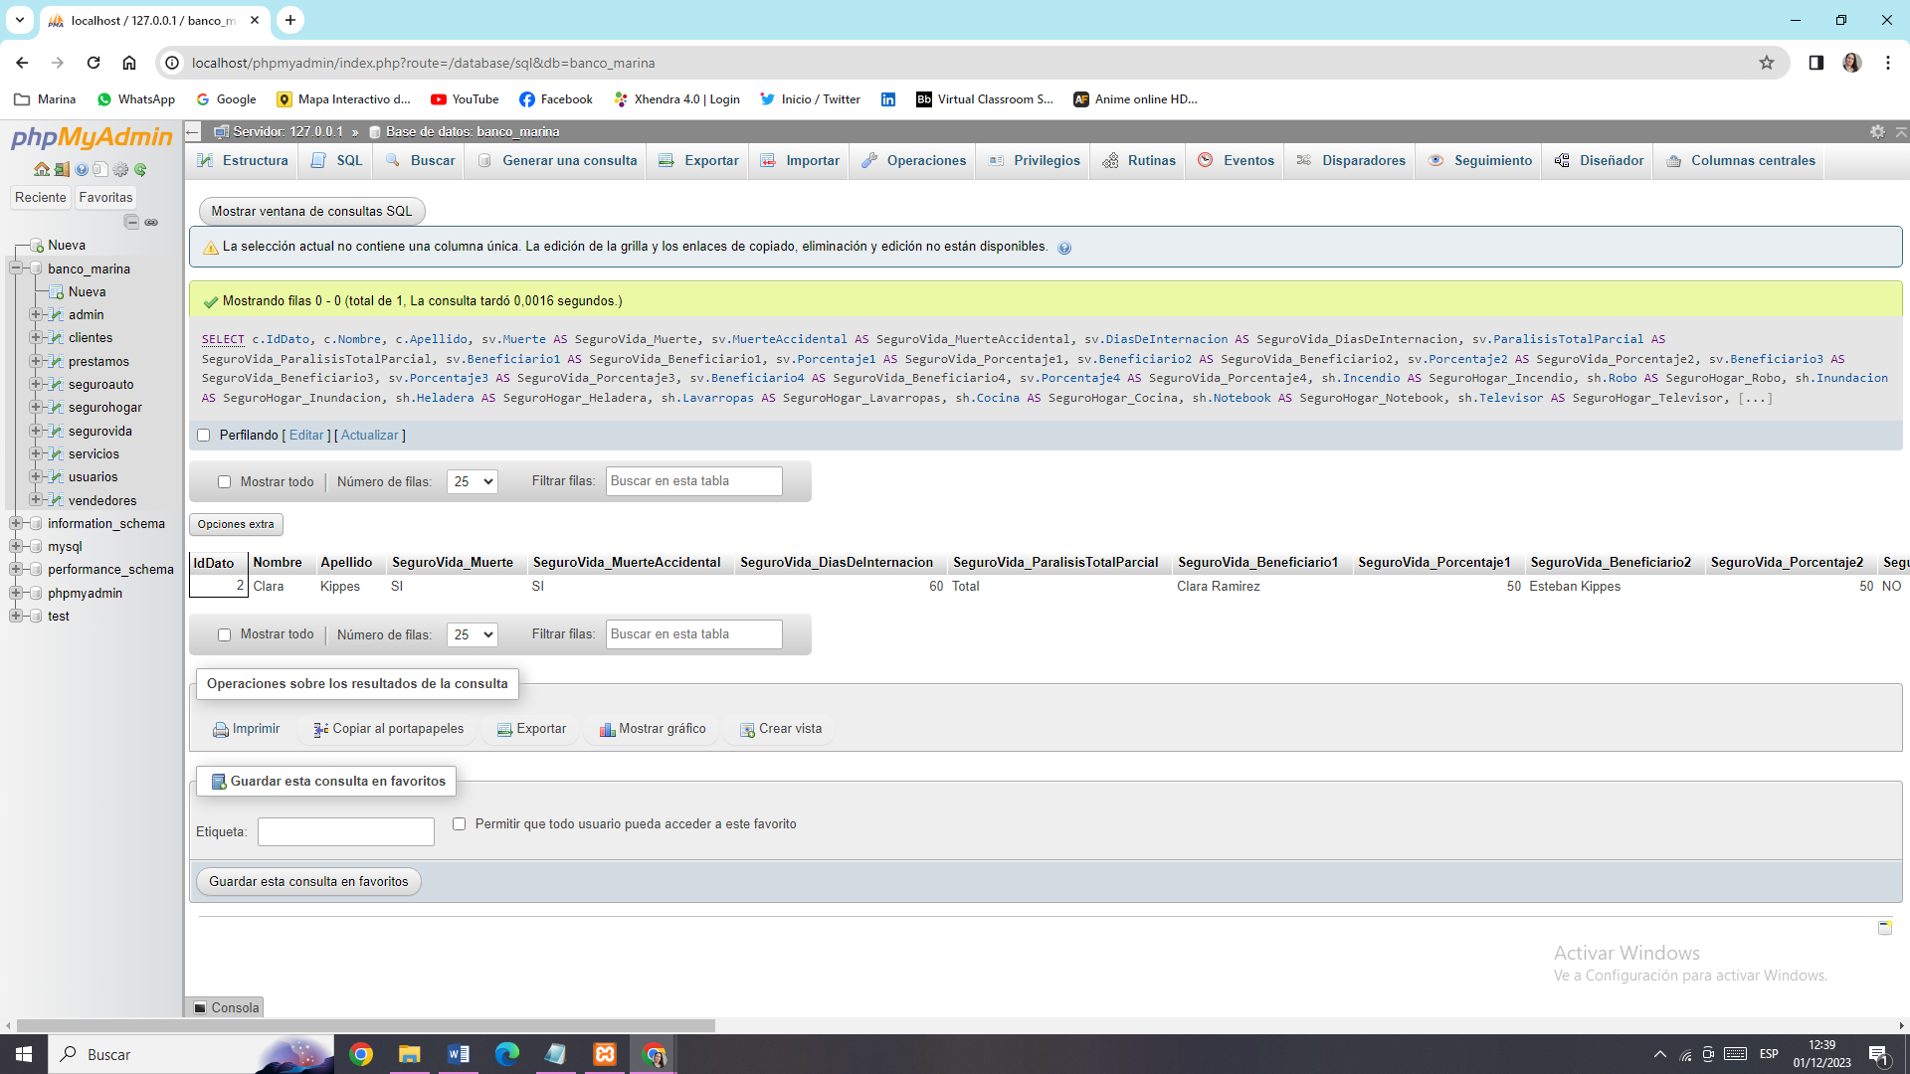  
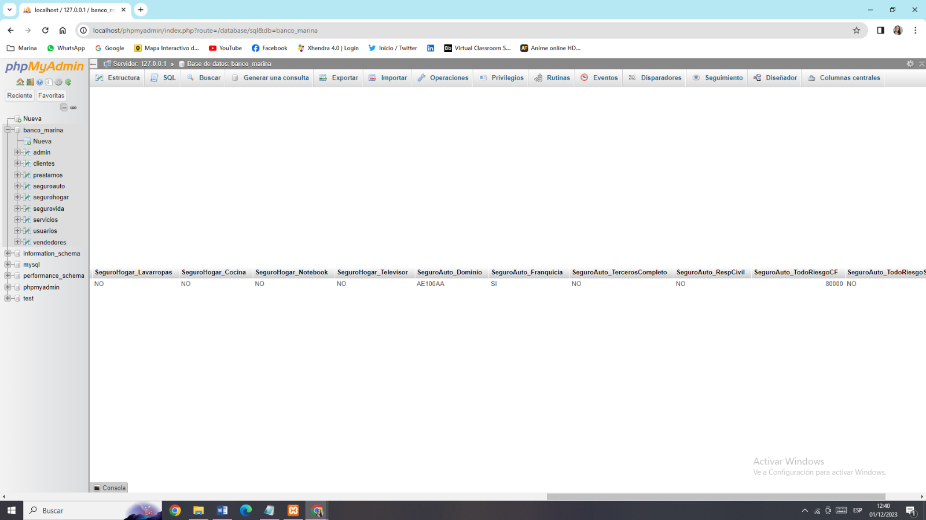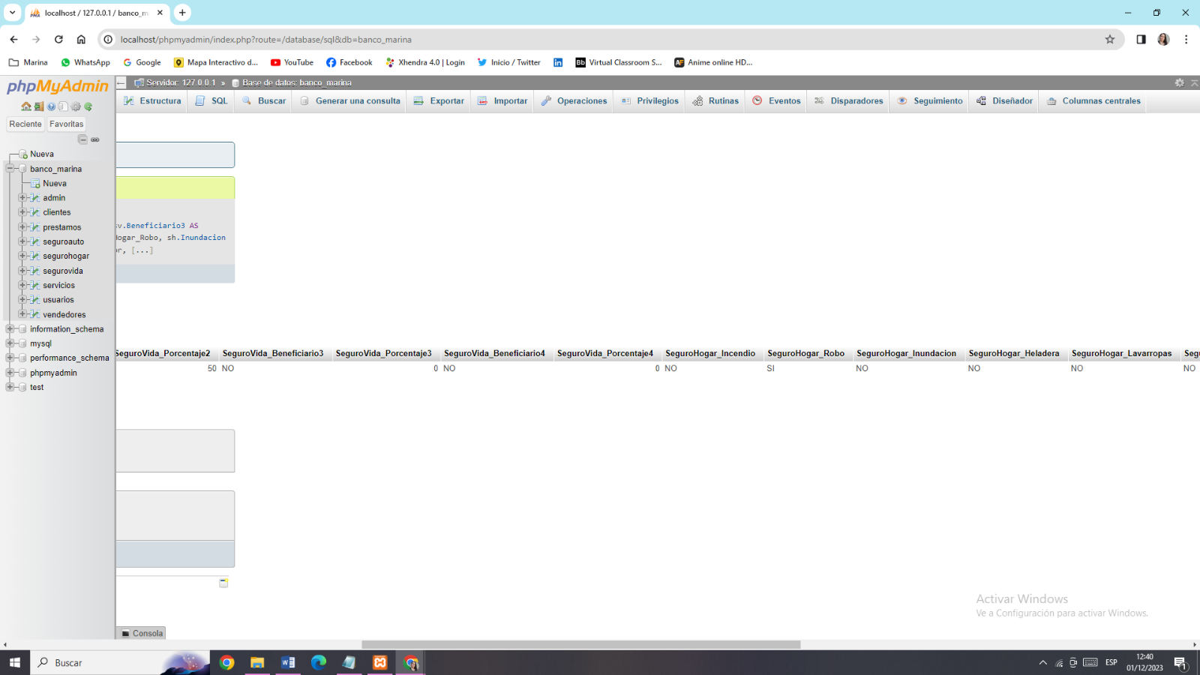

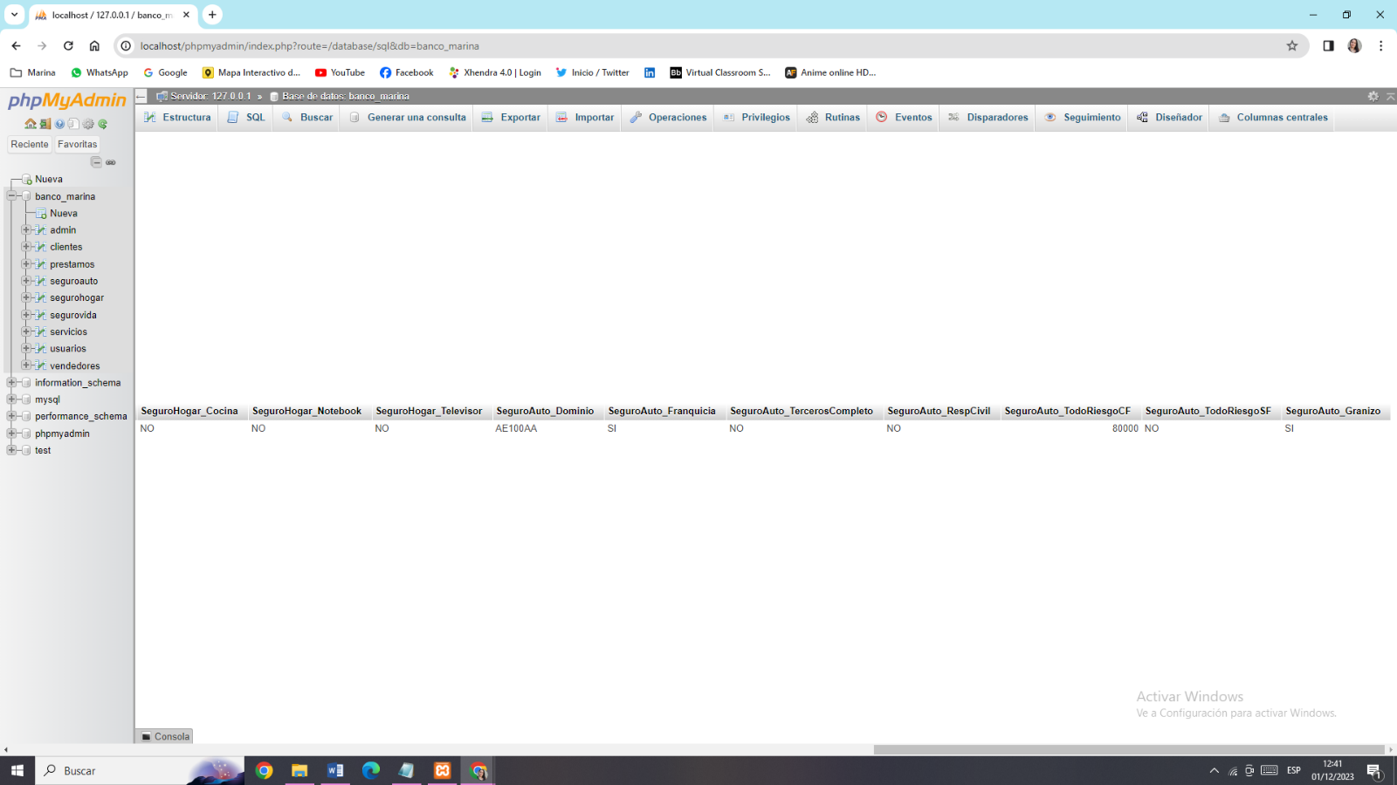

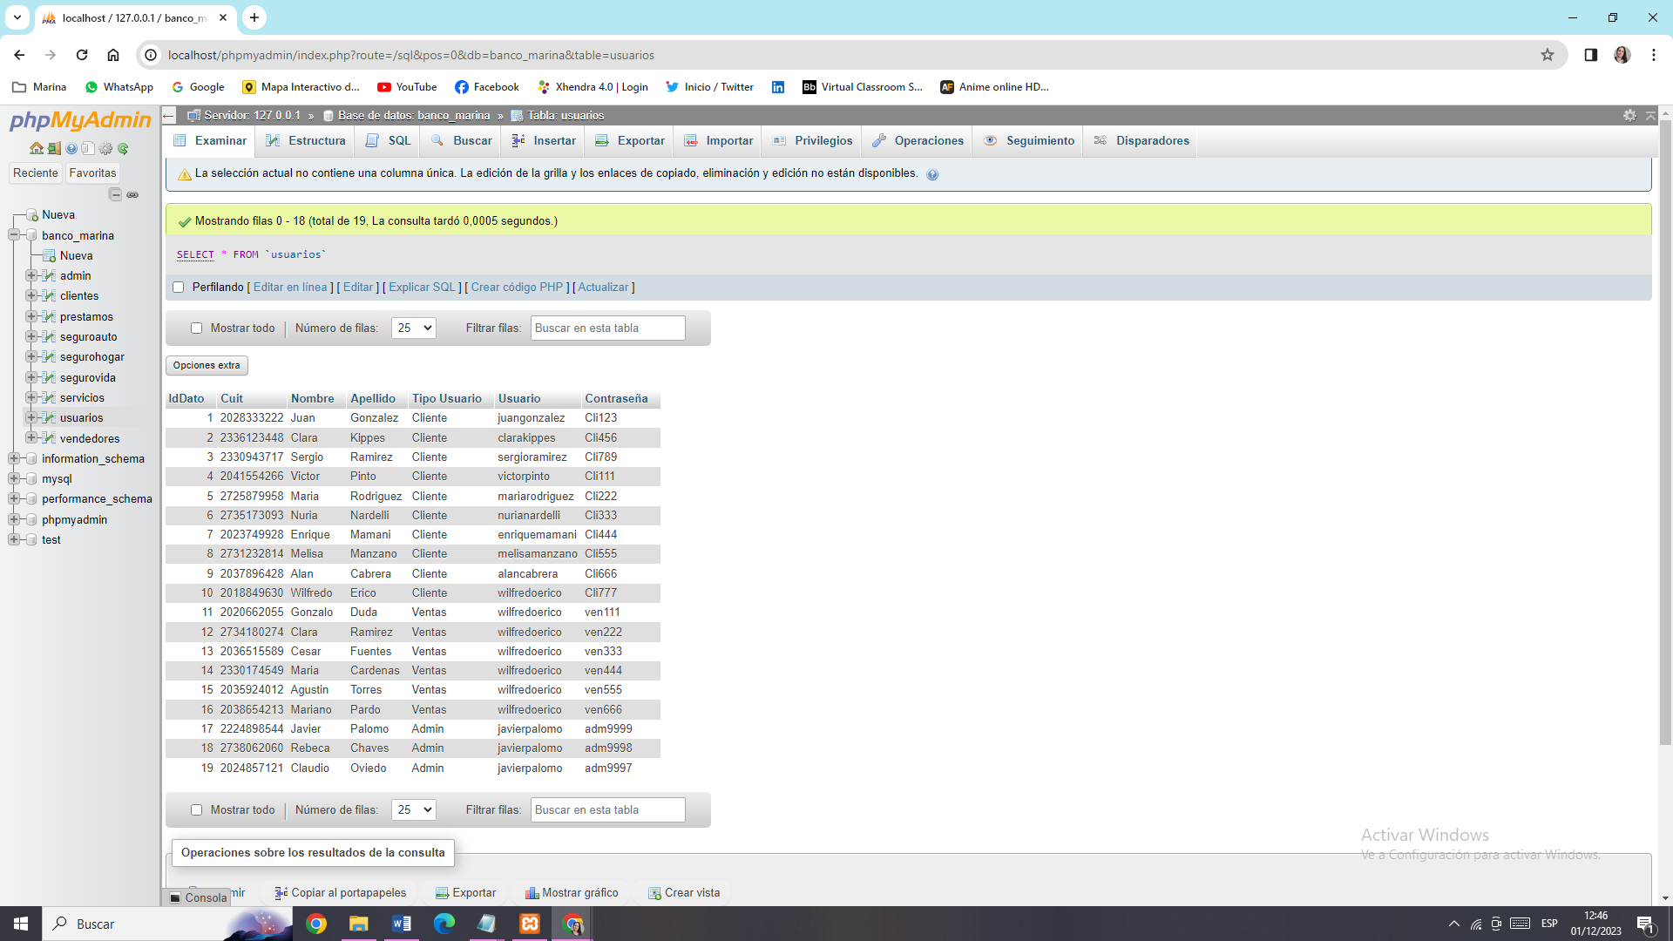8- Cambiar por base la contraseña de un usuario y probarla en el sistema la nueva contraseña (query de update para el cambio).   
  
Tabla Usuarios:

Codigo para cambiar la contraseña:  
  
UPDATE usuarios

SET Contraseña = 'Clisr1'

WHERE IdDato = 3;

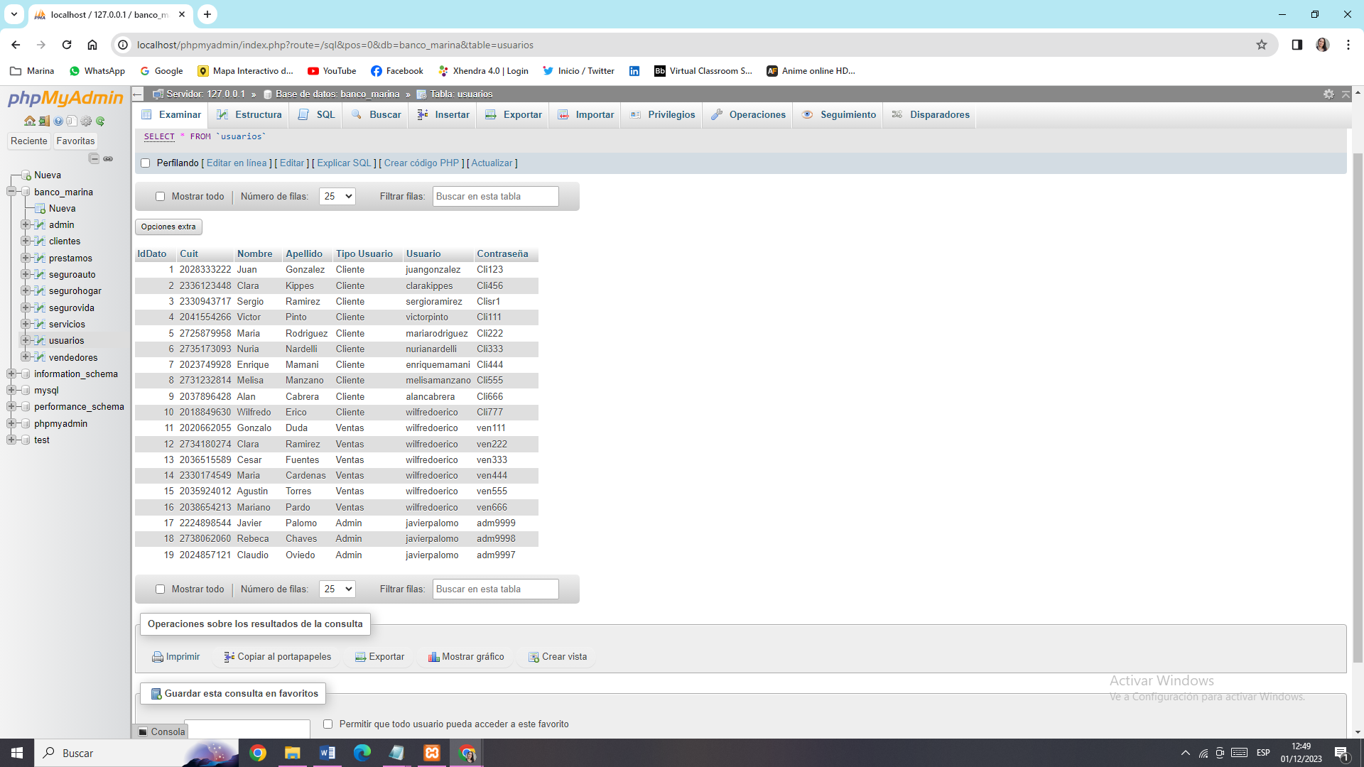

9- Dar de baja a un cliente sin productos

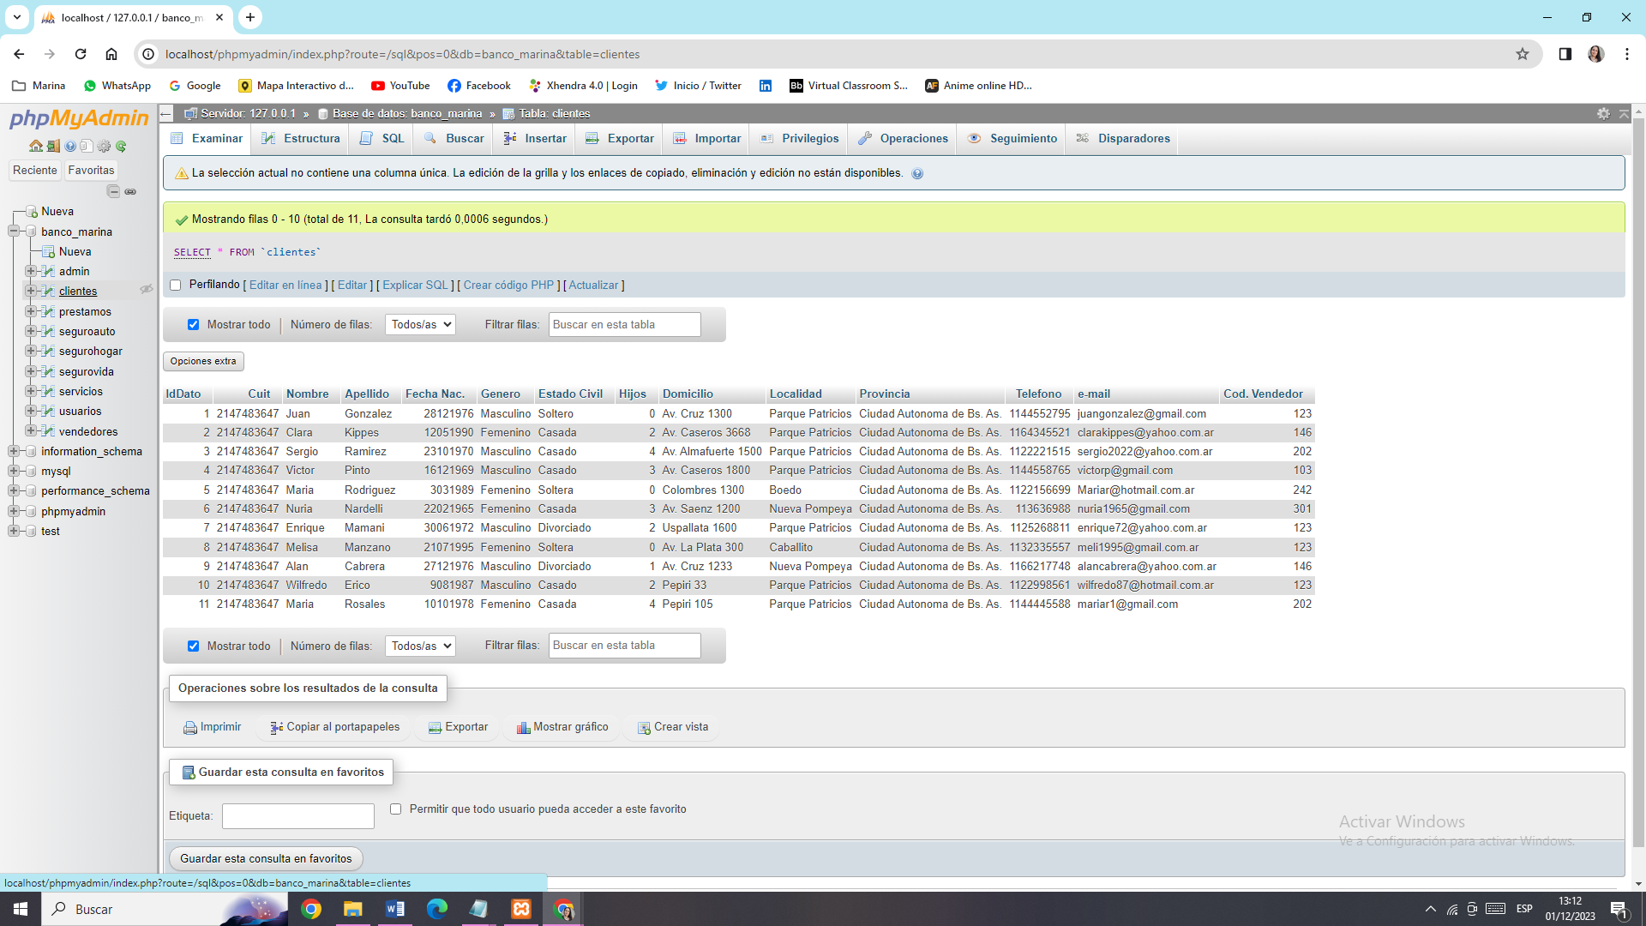Tabla Clientes:

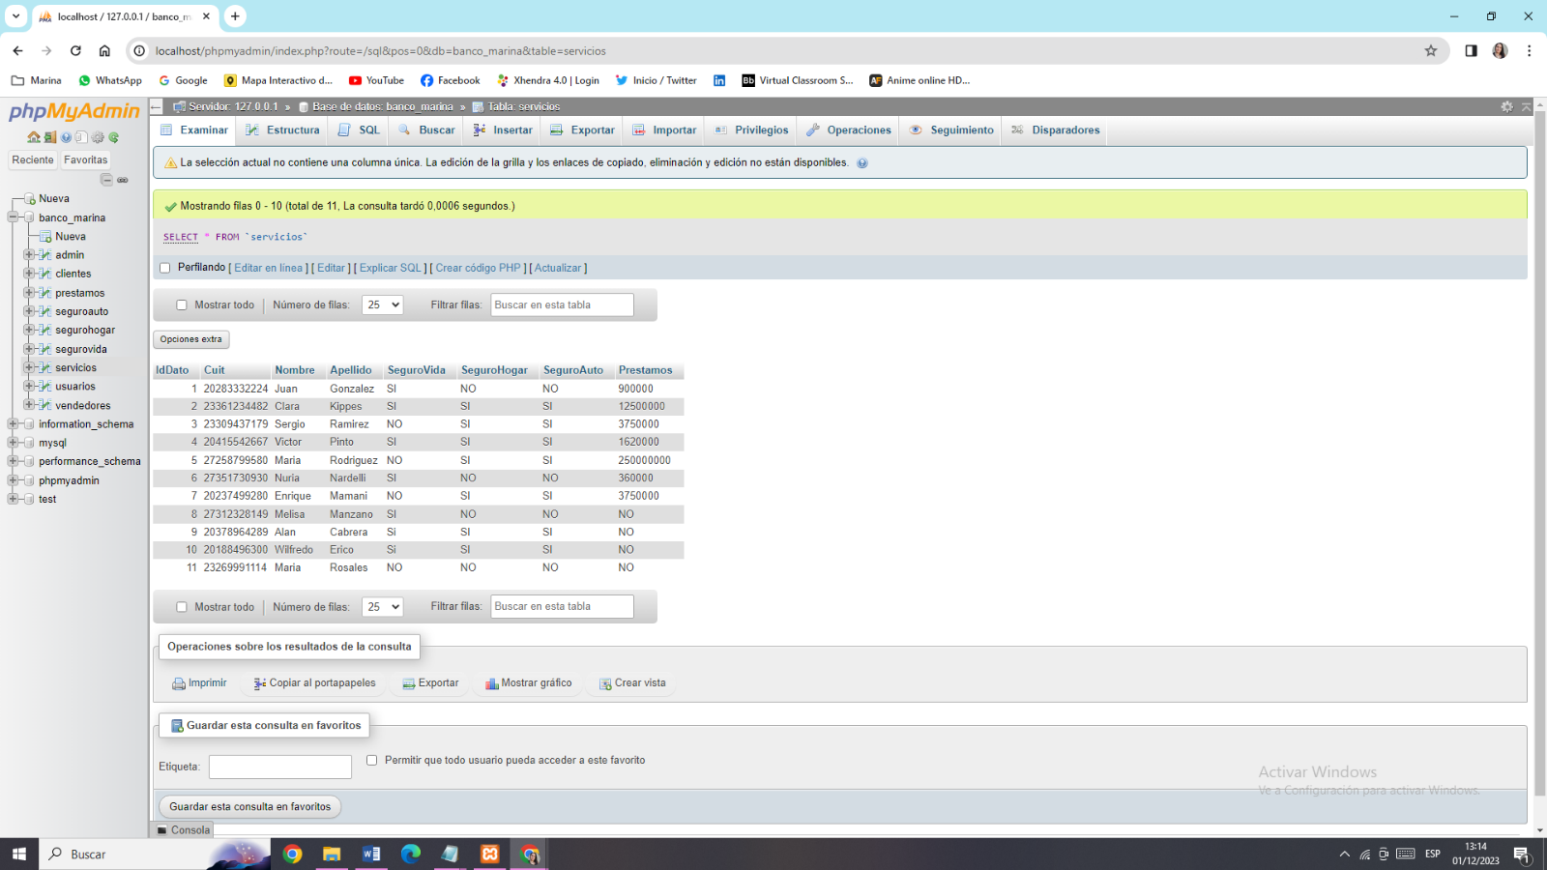  
Tabla Servicios

Código para eliminar el cliente:

DELETE FROM `clientes`  
 WHERE IDdato = 11;

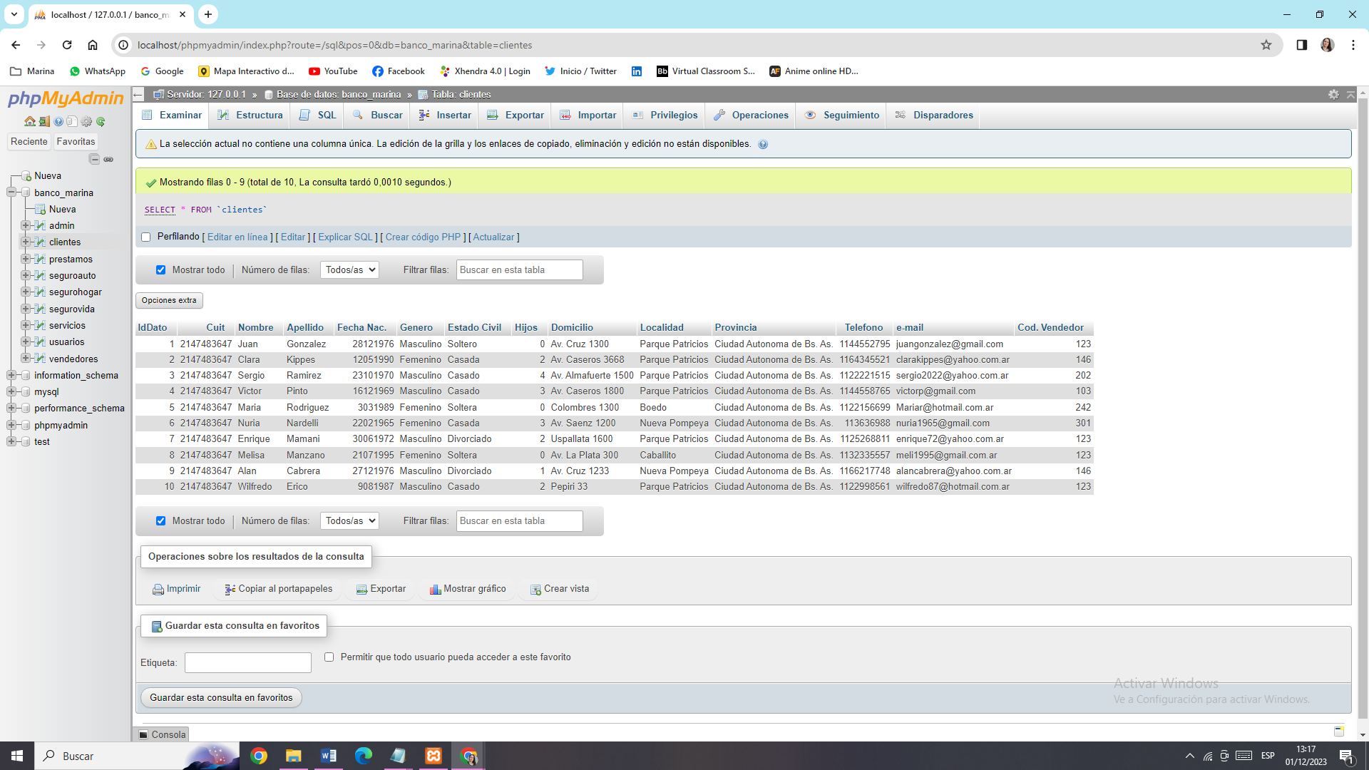 Tabla Clientes:

Código para eliminar el Servicio:  
 DELETE FROM `Servicios`  
 WHERE IDdato = 11;

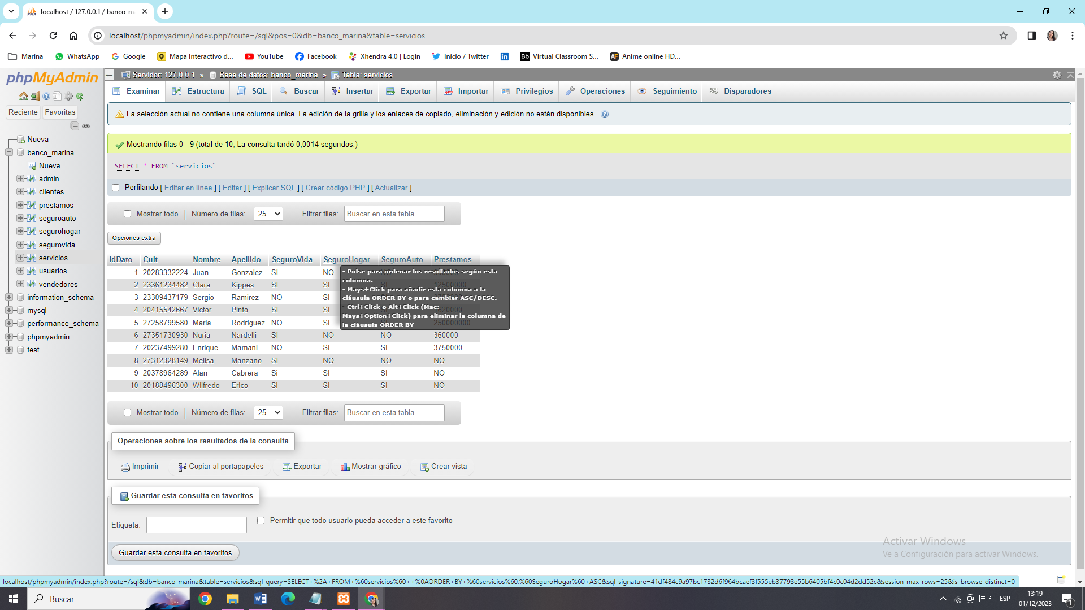 Tabla Servicios:

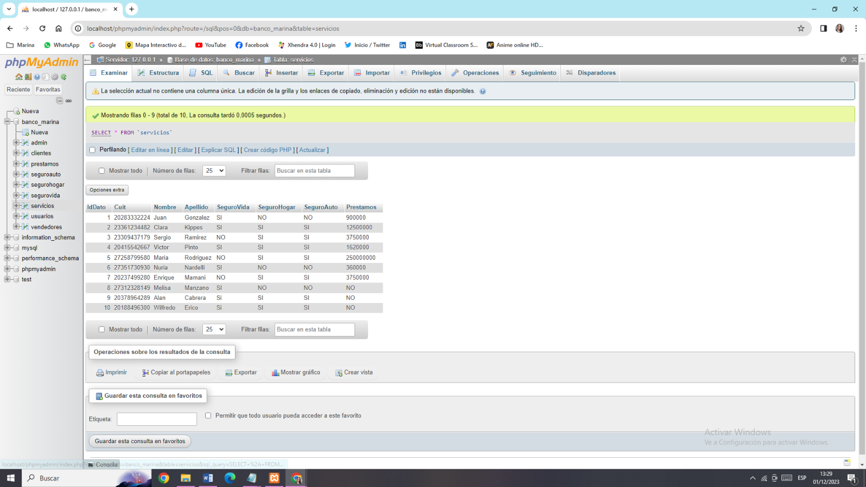10- Enlistar todos los productos de un cliente   
  
Tabla Servicios:  
Código para el Cliente IdDato 7:   
  
SELECT

c.IdDato,

c.Nombre,

c.Apellido,

sh.Incendio AS SeguroHogar_Incendio,

sh.Robo AS SeguroHogar_Robo,

sh.Inundacion AS SeguroHogar_Inundacion,

sh.Heladera AS SeguroHogar_Heladera,

sh.Lavarropas AS SeguroHogar_Lavarropas,

sh.Cocina AS SeguroHogar_Cocina,

sh.Notebook AS SeguroHogar_Notebook,

sh.Televisor AS SeguroHogar_Televisor,

sa.Dominio AS SeguroAuto_Dominio,

sa.Franquicia AS SeguroAuto_Franquicia,

sa.TercerosCompleto AS SeguroAuto_TercerosCompleto,

sa.RespCivil AS SeguroAuto_RespCivil,

sa.TodoRiesgoCF AS SeguroAuto_TodoRiesgoCF,

sa.TodoRiesgoSF AS SeguroAuto_TodoRiesgoSF,

sa.Granizo AS SeguroAuto_Granizo,

ps.Capital AS Prestamos_Capital,

ps.TiempoMeses AS Prestamos_TiempoMeses,

ps.Interes AS Prestamos_Interes,

ps.Monto AS Prestamos_Monto,

ps.CuotaMonto AS Prestamos_CuotaMonto

FROM

clientes c

LEFT JOIN segurovida sv ON c.IdDato = sv.IdDato

LEFT JOIN segurohogar sh ON c.IdDato = sh.IdDato

LEFT JOIN seguroauto sa ON c.IdDato = sa.IdDato

LEFT JOIN Prestamos ps ON c.IdDato = ps.IdDato

WHERE

c.IdDato = 7;

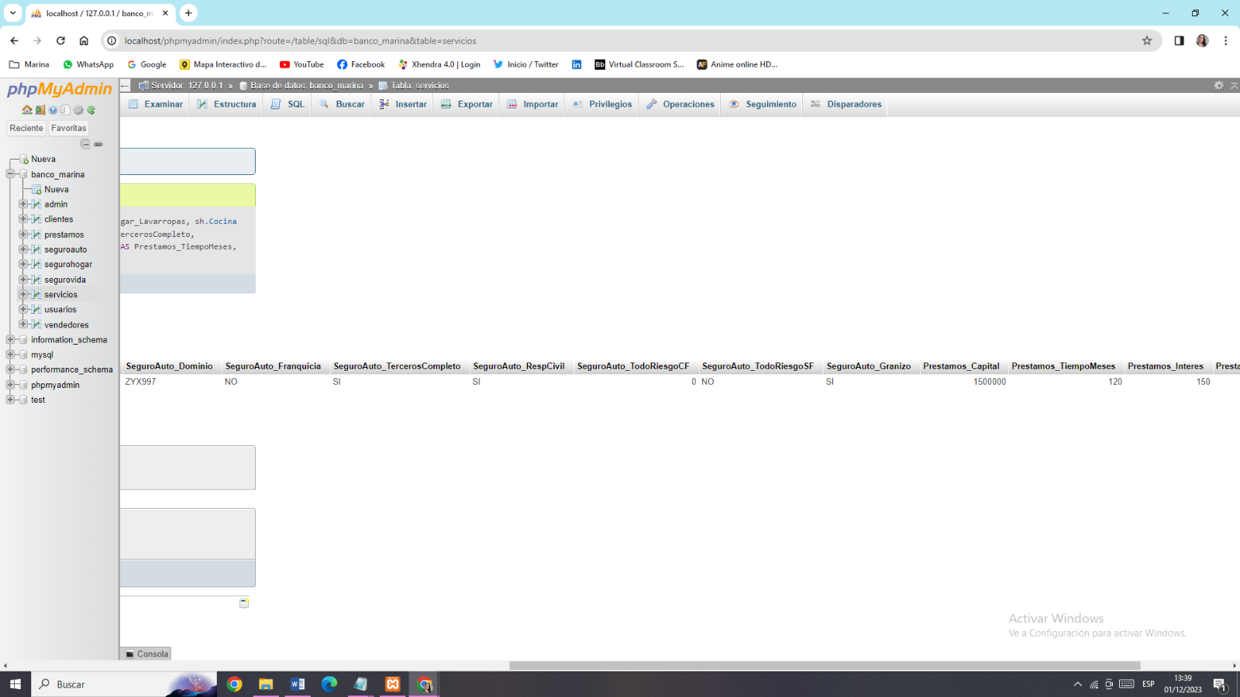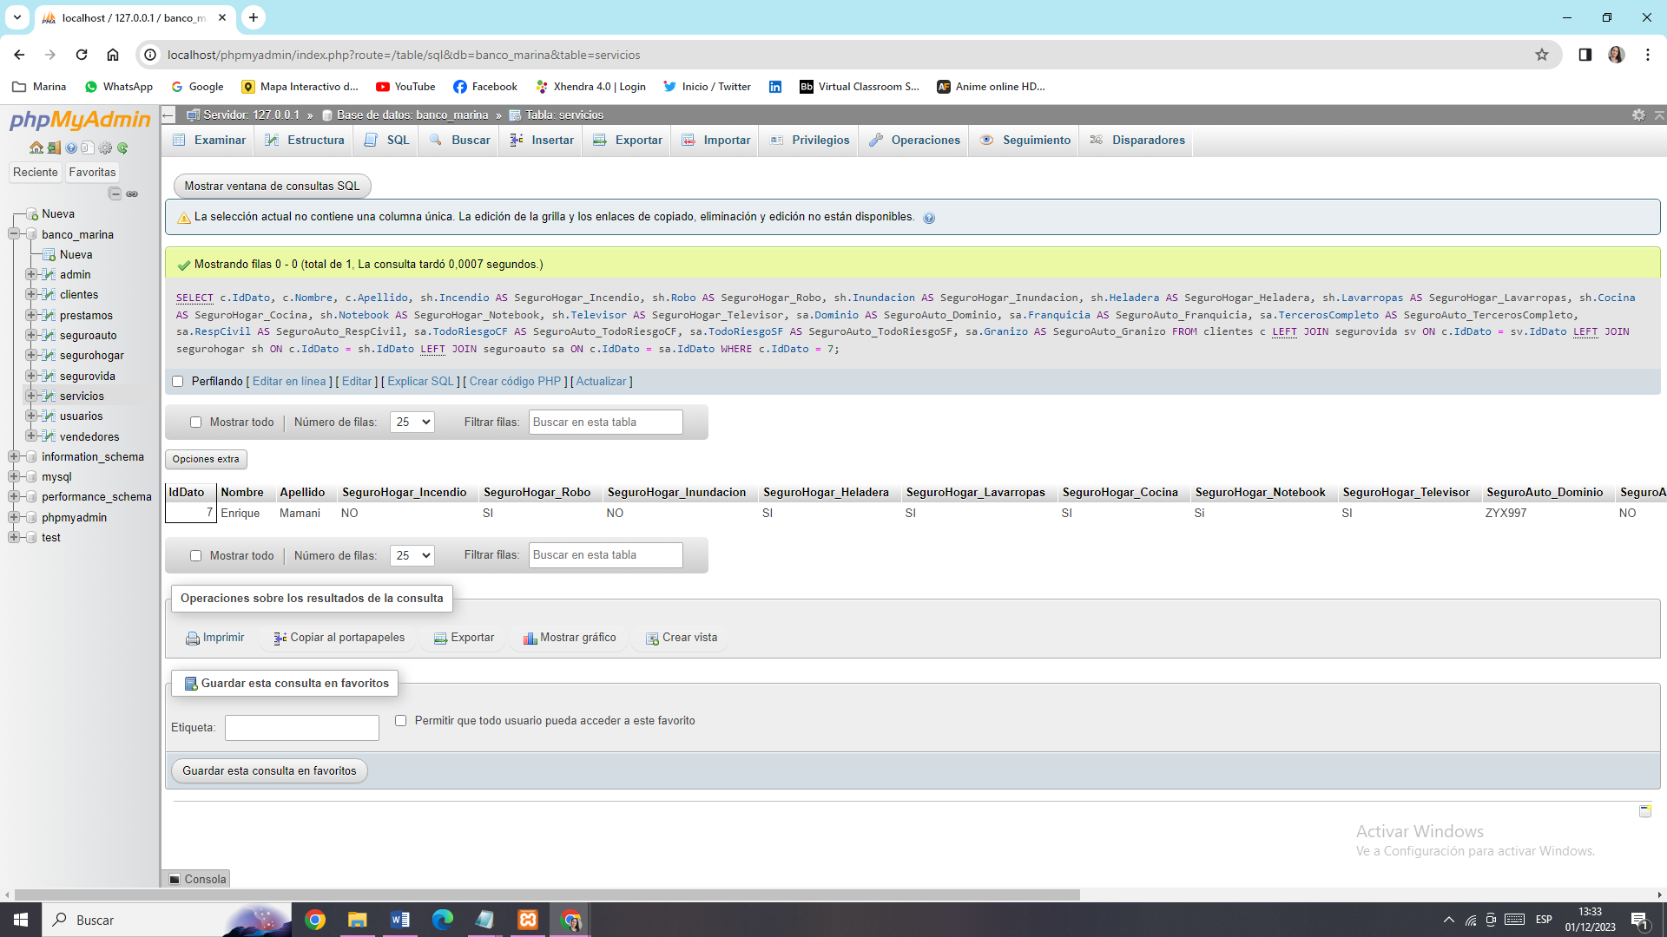

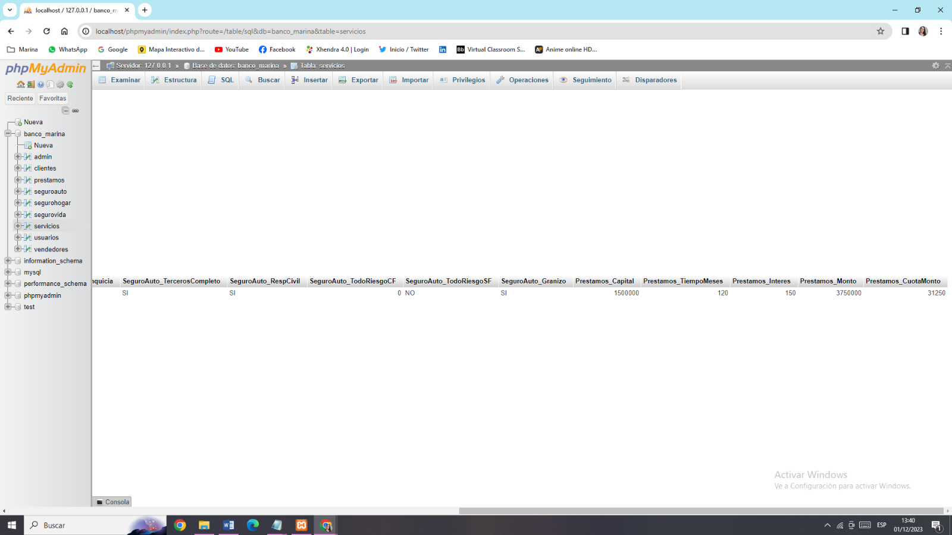

11-Cargar un préstamo a un cliente

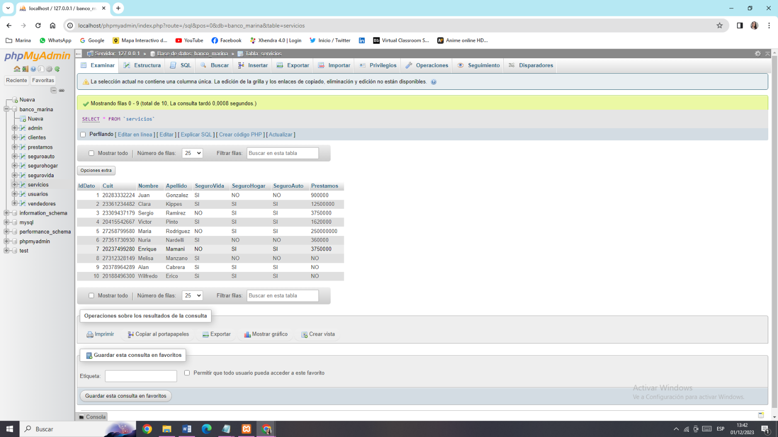Tabla Servicios, el Cliente IdDato 9 no posee Prestamos:

Codigo para cargar el préstamo:  
  
INSERT INTO `prestamos` (`IdDato`,`Cuit`, `Nombre`, `Apellido`, `Capital`, `TiempoMeses`, `Interes`,`Monto`,`CuotaMonto`) VALUES

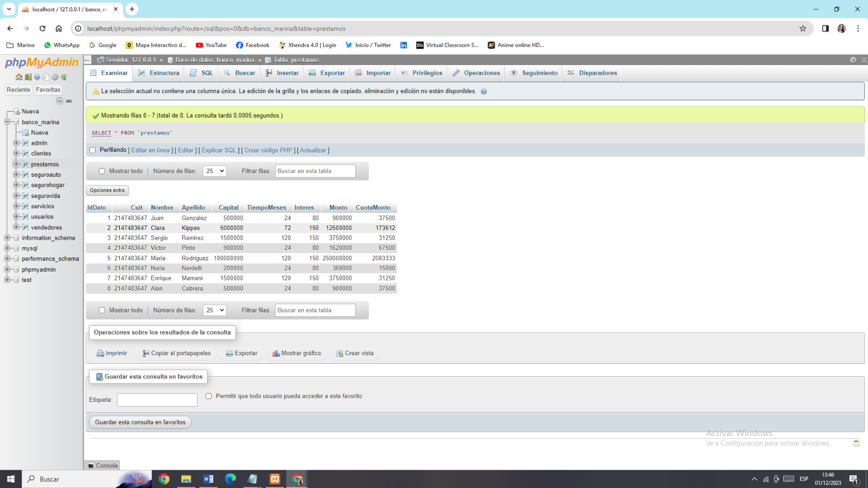('8', '20378964289', 'Alan', 'Cabrera', '500000', '24', '80%', '900000', '37500');

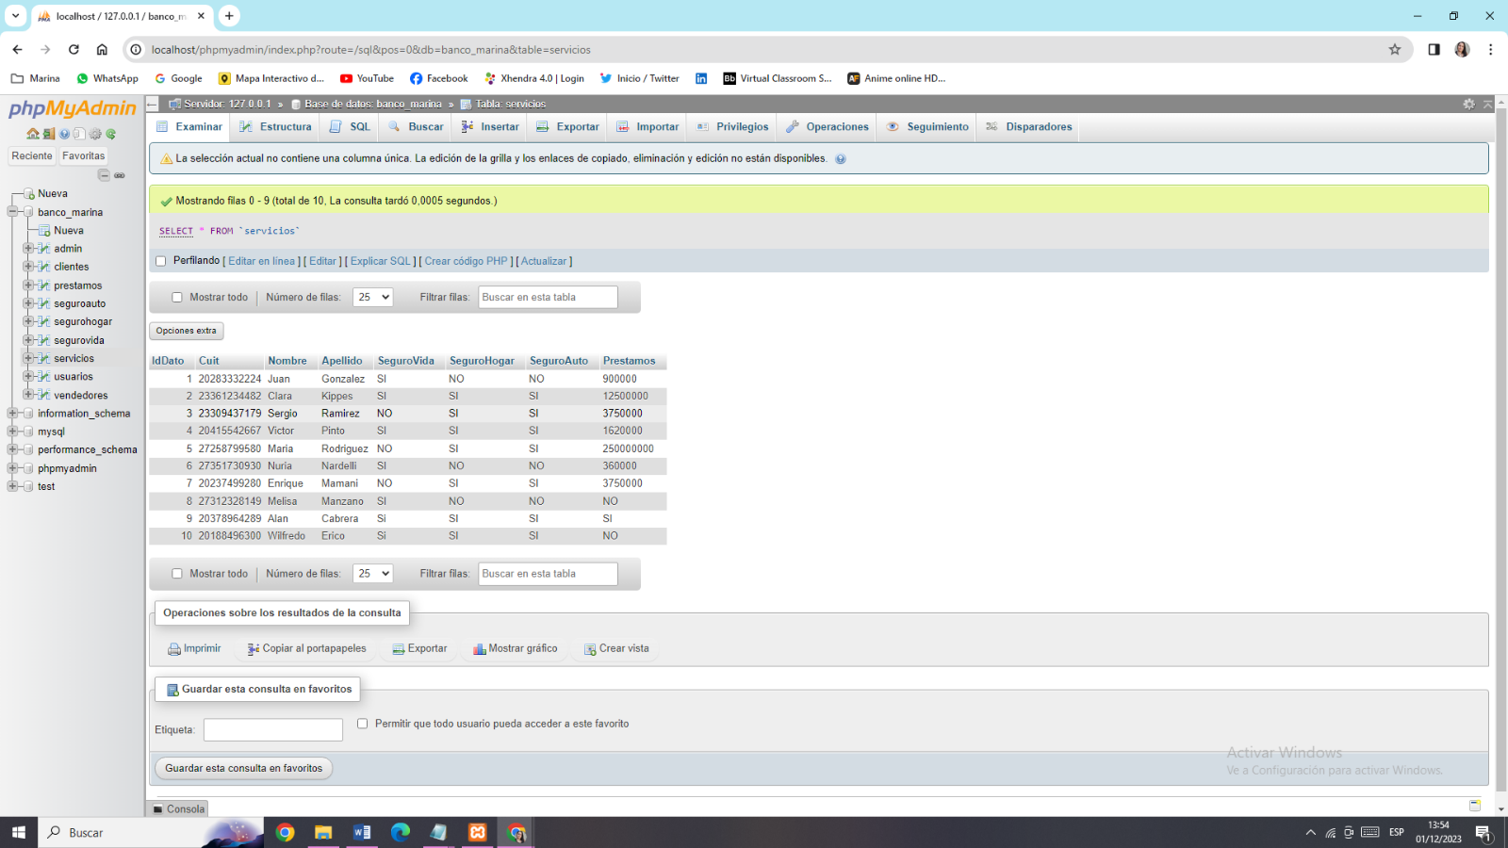 Modificamos la tabla servicios:  
  
Código:  
UPDATE servicios SET   
Prestamos = 'SI'  
WHERE IdDato = 9;